Úchytka SASKIA

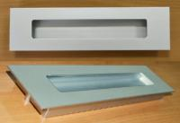

Objednací kódy:
062076 zadlabací úchytka SASKIA 128mm AL
062077 zadlabací úchytka SASKIA 160mm AL
062078 zadlabací úchytka SASKIA 192mm AL

